ใบงานที่ 1 โปรแกรมทักทาย (Greeting)

1. จงออกแบบฟอร์มตามตัวอย่างด้านล่าง กำหนด ให้มี 3 Label, 1 TextBox,1 PictureBox, 3 Button แล้ว เขียนโค๊ดตามตัวอย่าง แล้ว Save ชื่อว่า **Greeting05_61 (10 คะแนน)**

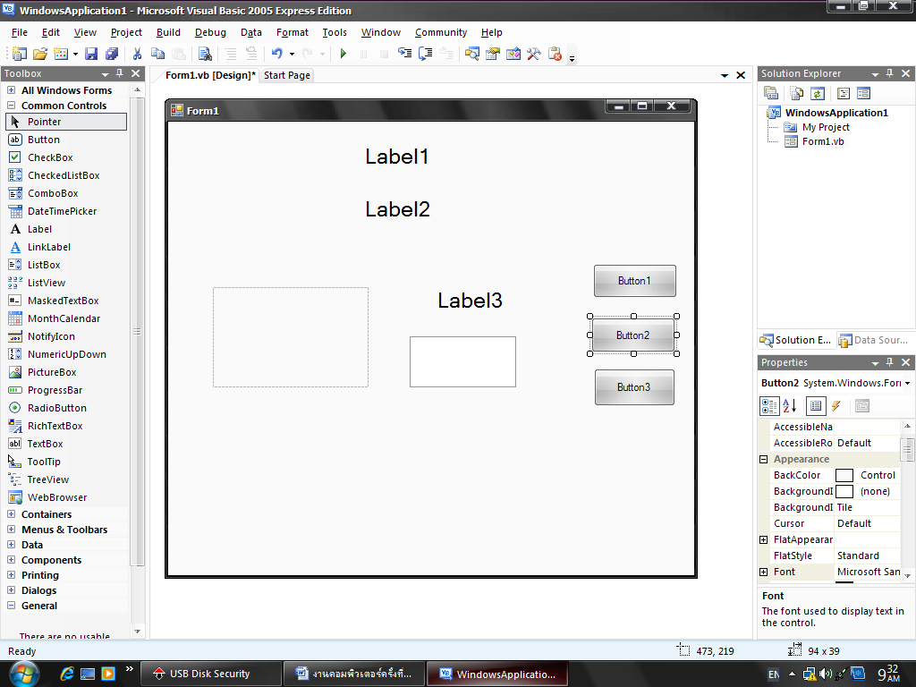

PictureBox1

TextBox1

ให้ปรับเปลี่ยนจอภาพตามผลลัพธ์ด้านล่าง

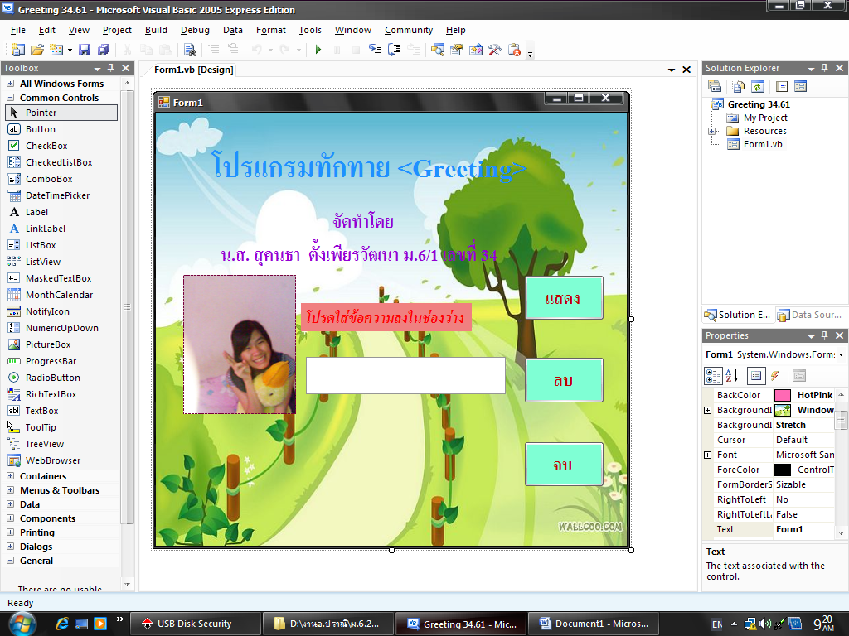

**โค๊ดโปรแกรมทักทาย(Greeting)**

Public Class Form1

Private Sub Button1_Click(ByVal sender As System.Object, ByVal e As System.EventArgs) Handles Button1.Click

Label3.Text = "สวัสดี " & TextBox1.Text

End Sub

Private Sub Button2_Click(ByVal sender As System.Object, ByVal e As System.EventArgs) Handles Button2.Click

TextBox1.Text = ""

Label3.Text = ""

End Sub

Private Sub Button3_Click(ByVal sender As System.Object, ByVal e As System.EventArgs) Handles Button3.Click

End

End Sub

End Class